1.注册账号后，开通免费版（内网ip地址填写127.0.01）隧道名字随便填

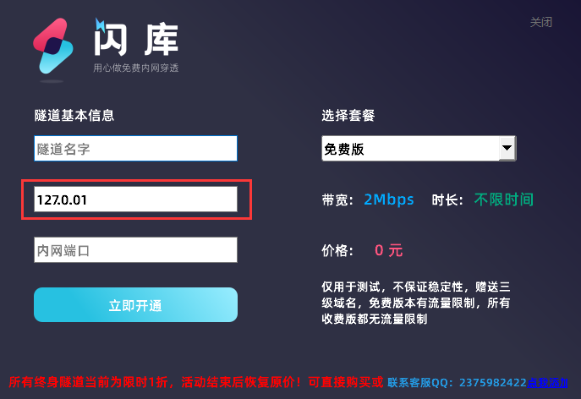

2.内网端口为项目运行端口

在项目的TravelManagement\src\main\resources\application.properties文件查看

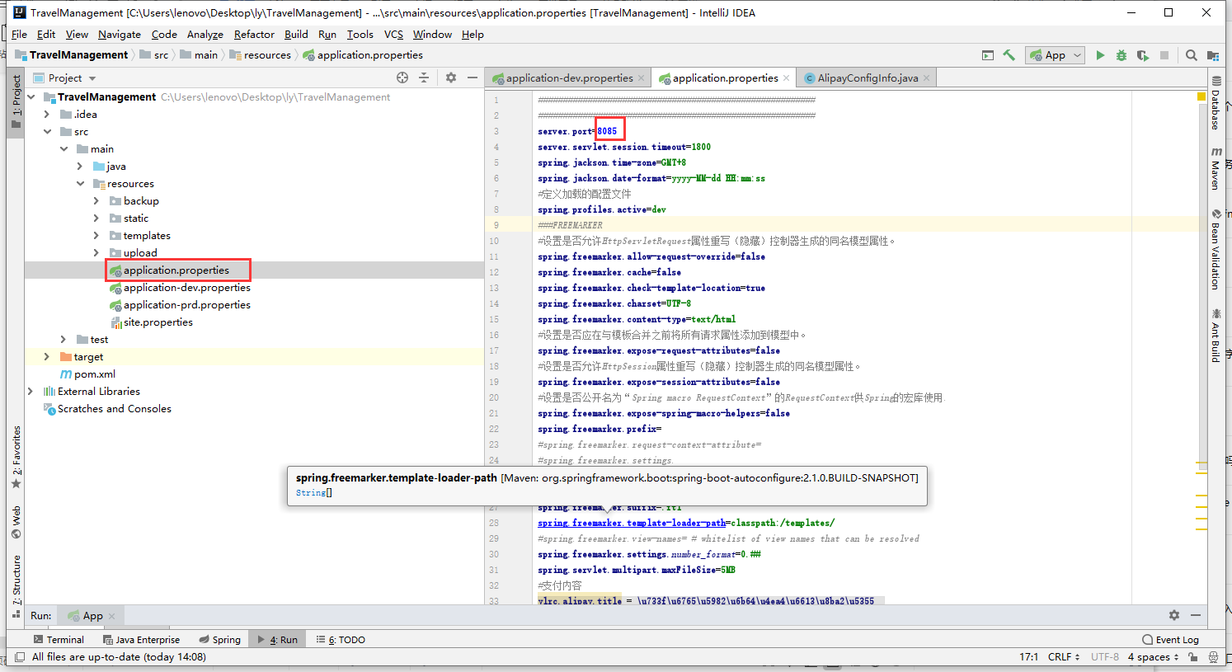

3.后面可以在编辑隧道修改

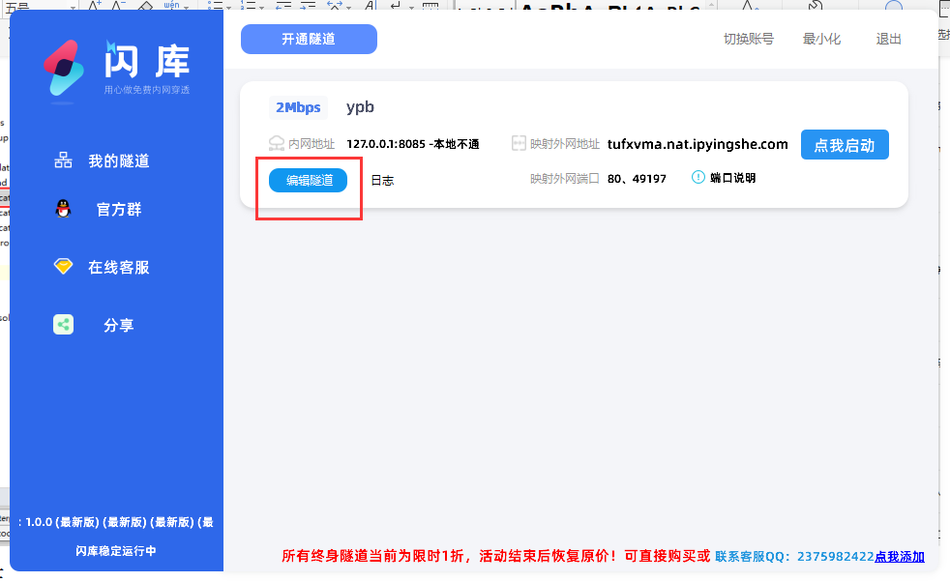

1. 映射外网地址复制放在

TravelManagement\src\main\java\com\yuanlrc\base\bean\AlipayConfigInfo.java里面

